A20231251K10

答案　C

解析　物体原来所受合力为零，当将与速度方向相反的2 N的力水平旋转90°后，其受力如图所示，

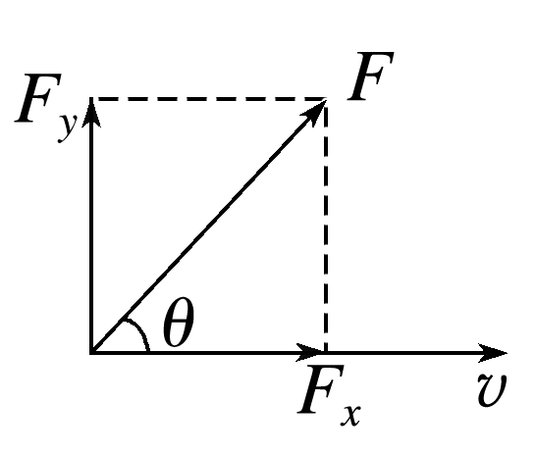

其中*Fx*＝*Fy*＝2 N，*F*是*Fx*、*Fy*的合力，即*F*＝2 N，且大小、方向都不变，为恒力，物体的加速度大小为*a*＝＝ m/s2＝ m/s2，大小恒定，方向与速度方向不在同一直线上，故物体做匀变速曲线运动，故C正确。